**Фізика 7 клас**

**Розділ 3. Взаємодія тіл**

**Підручник: Фізика 7 клас за ред. В.Г. Бар’яхтара, С.О. Довгого**

**Урок № 1**

**Тема уроку:** Явище інерції. Інертність тіла. Маса тіла

**Мета уроку:** сформувати уявлення учнів про особливості взаємодії тіл, про інертність, про явище інерції, ввести поняття маси; розвивати вміння застосовувати знання для пояснення конкретних явищ; виховувати інтерес до предмета.

**Тип уроку:** урок вивчення нового матеріалу.

**Демонстрації:** взаємодія різних тіл, взаємодія візків, явище інерції, взаємодія тіл різної маси

**Обладнання:** навчальна презентація, підручник, брусок, тягарець і пружина, візок, пісок, візки різної маси, роздатковий матеріал

**ХІД УРОКУ**

**І. Організаційний етап**

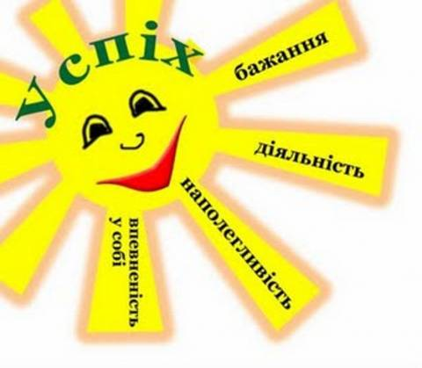Вітання з класом, налаштування учнів на робочу атмосферу.

Вправа «Успіх»

*Епіграф «Інертна людина потрапляє в таку стійку залежність від свого неробства, що втрачає свої найкращі риси. Інертність – донька неуцтва»*

Г.Й. Драбнер

**ІІ. Мотивація навчальної діяльності**

Футбольний м’яч лежить на полі. Ударом ноги футболіст приводить його в рух. Але сам м’яч не змінить свою швидкість і не почне рухатись, поки на нього не діють інші тіла. Куля, вкладена в рушницю не вилетить, аж поки її не виштовхнуть порохові гази.

**ІІІ. Вивчення нового матеріалу**

1. ***Взаємодія тіл***

**Демонстрація:** брусок на столі. Повсякденні спостереження переконують нас у тім,що брусок лежатиме на столі до тих пір, аж поки на нього не подіє яке-небудь інше тіло й не виведе його із цього стану. Штовхаємо його, він починає рухатись. Виходить, що в результаті дії на тіло його швидкість може змінюватись.

*Розглянемо малюнки на рис. 14.1*

*Які приклади взаємодії тіл наведено на рисунках?*

*Наведіть власні приклади взаємодії?*

*Чи можна навести приклади, коли з двох тіл тільки одне тіло діє на інше?*

Повернемося до футболіста, він, ударяючи ногою м’яч, відчуває, що й м’яч діє на ногу. Це загальна закономірність: тіла завжди діють одне на одне, тобто взаємодіють.

***Висновок:*** дія завжди є взаємодією – якщо одне тіло діє на інше, то й інше тіло діє на нього.

**Демонстрація** кулька, підвішена на гумовому джгуті.

*Із якими тілами взаємодіє кулька?*

*Чи кулька перебуває у стані спокою?*

***Висновок:*** тіло перебуває в стані спокою, якщо дії на нього інших тіл скомпенсовані.

*Що ми спостерігали в першому досліді під час взаємодії ? (зміну швидкості)*

*Що ми спостерігаємо, підвішуючи тягарець до пружини? (форма пружини змінюється)*

*Про що це свідчить?*

***Висновок:*** зміна швидкості тіла або його деформація можуть бути мірою дії на це тіло інших тіл.

1. ***Явище інерції***

Два великі вчені, давньогрецький учений Аристотель та італієць Галілео Галілей, на питання: *«Що необхідно для того, щоб швидкість тіла була незмінною?»* — дали абсолютно різні відповіді. *Аристотель: «Тіло потрібно штовхати». Галілей: «Тілу не потрібно заважати».*

Спробуємо розв’язати цю суперечку, яка тривала століттями.

З точки зору здорового глузду Аристотель дійшов розумного висновку. Для того, щоб тіло рухалось потрібно його штовхати.

**Демонстрація:** на столі похило встановлено дошку. На невеликій відстані від кінця дошки насипано купку піску. На дошку ставлять візок. Візок, скотившись на стіл і потрапивши в пісок, швидко зупиниться, зустрічаючи на шляху перешкоду.

*Що потрібно зробити, щоб збільшити шлях руху візка?*

Вирівнюємо пісок. Знову пускаємо візок по дошці з попередньої висоти. Тепер візок перед тим, щоб зупинитись пройде більший шлях.

Якщо зовсім прибрати пісок, то до зупинки він пройде ще більшу відстань.

***Висновок:*** чим менша дія іншого тіла на візок, тим довше зберігається його рух, тим цей рух ближчий до рівномірного.

*То як рухатиметься тіло, якщо на нього зовсім не будуть діяти інші тіла?* (згадати демонстрацію з кулькою і пружиною)

Наприкінці XVI ст. видатний італійський учений Ґалілео Ґалілей, провівши досліди зі скочуванням кульок похилим жолобом та здійснивши уявний експеримент спростував твердження Аристотеля.

Він помітив:

Коли куля котиться по похилій площині вниз, її швидкість збільшується. А коли куля котиться нагору, її швидкість зменшується.

Ґалілей поставив запитання: *«Як буде рухатися кулька горизонтальним гладеньким жолобом, коли руху нічого не заважатиме?».*

*Відповідь була несподіваною: кулька рухатиметься прямолінійно з незмінною швидкістю.*

***Отже, тіло рухається рівномірно прямолінійно або перебуває в стані спокою лише тоді, якщо на нього не діють інші тіла або дія інших тіл скомпенсована.***

*Це визначення є законом інерції.*

Кажуть, що при таких умовах тіло рухається за інерцією.

**Інерція — це явище зберігання швидкості руху тіла за відсутності або скомпенсованості дії на нього інших тіл.**

З проявом інерції тіл нам доводиться мати справу в повсякденному житті. Людина, яка біжить, не може відразу зупинитися, вона пробігає за інерцією певну відстань, поступово зменшуючи швидкість. Коли автобус або вагон рушає від зупинки, то ноги пасажира також починають рухатись, бо між ними і підлогою є тертя. А тіло пасажира за інерцією залишається в спокої, тому він нахиляється вбік протилежний рухові. Навпаки, при різкій зупинці пасажир, продовжуючи рухатись, нахиляється вперед.

Якщо не гальмуючи, вимкнути двигун автомобіля, о автомобіль не відразу зупиниться. Пройдений при цьому до повної зупинки шлях називається шляхом вільного кочення, наприклад, автомобіль «Москвич», що рухається по асфальтованому шосе з швидкістю 50 км/год після вимикання двигуна пройде до зупинки 355 м. Навіть, якщо загальмувати колеса автомобіля, припинивши їх обертання, то все-таки деякий час він рухатиметься, ковзаючи колесами по дорозі. Переходячи дорогу, слід пам’ятати, що жодна машина не може вмить зупинитися.

Дайте відповіді на запитання:

*Поїзд різко загальмував. Куди покотилося яблуко, що лежало на столику в купе?*

*Людина вистрибнула з нерухомого човна на берег. Чому човен став рухатися від берега?(коли людина, що сидить у човні, відштовхує від себе рукою інший човен, то відбувається взаємодія, і її човен також починає рухатись. А коли людина стрибає з човна на берег, він відходить вбік протилежний стрибку, тому що швидкість змінюється лише під час взаємодії)*

*Чому при пострілі із гвинтівки приклад потрібно щільно притискувати до плеча?(куля перед пострілом перебуває в спокої відносно рушниці. Під час пострілу куля й рушниця взаємодіють і рухаються в різні боки)*

1. ***Інертність***

*Як можна змінити швидкість руху тіл?*

Ми з повсякденного життя знаємо:

* Щоб кинути камінець, ми певний час діємо на нього рукою.
* Воротар зупиняє футбольний м’яч не миттєво, а витрачає на це час.

У фізиці таку властивість тіл називають інертністю. Дану властивість мають усі тіла

*Розглянути дослід на ст.105 рис 15.2*

**Інертність — властивість тіла, яка полягає в тому, що для зміни швидкості руху тіла внаслідок взаємодії потрібен час.**

1. ***Маса тіла***

*Чи однаковий час потрібен для однакової зміни швидкості руху різних тіл?*

**Демонстрація** (можна використати відео досліди з сайту «Фізика нова»

Якщо взяти два однакові візки і з’єднати їх пластинкою, то після перепалювання нитки візки про взаємодіють з одноковими швидкостями, якщо візки різні, то і роз’їдуться з різною швидкістю. (про це свідчить пройдений шлях)

***Висновок:*** візок, який має більшу масу є інертнішим за візок, маса якого менша.

Мірою інертності тіла є маса.

Кожне тіло також має властивість притягуватись до інших тіл завдяки гравітаційній взаємодії. Ця властивість також характеризується масою.

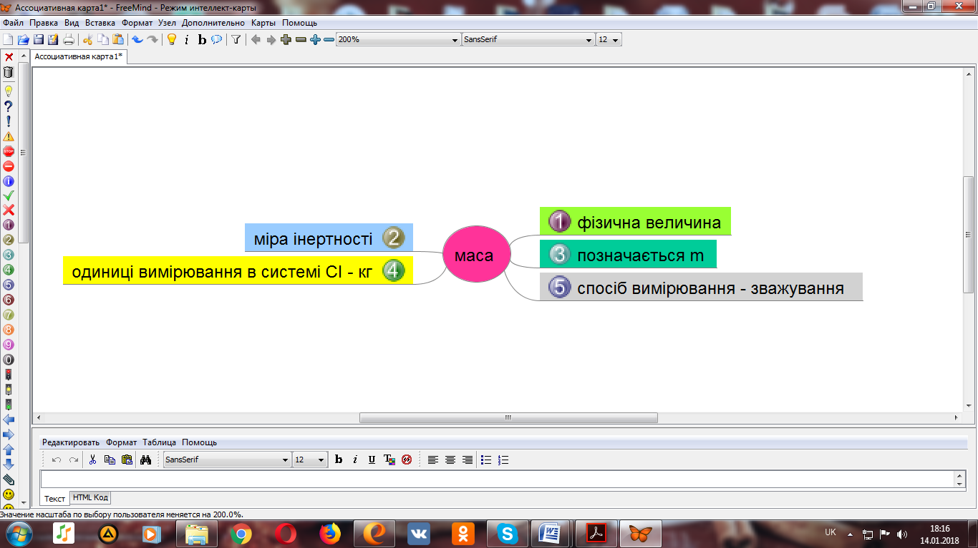Вправа «складання ментальної карти поняття «маса»

Де 1 кг маса еталона (зразка), яким служить зроблений зі спеціального сплаву циліндр, що зберігається в Міжнародному бюро мір і ваг у Франції. Приблизно можна вважати, що 1 кг дорівнює масі 1 л прісної води.

Крім кілограма використовують також кратні та частинні одиниці маси, наприклад:

1 т = 1000 кг = 1·103 кг

1 г = 0,001 кг = 1·10-3 кг

1 мг = 0,000 001 кг = 1·10-6 кг

Для визначення маси тіла використовують терези та ваги.

*Зв’язок мас тіл, що взаємодіють зі змінами їх швидкостей. (демонстрація)*

Якщо візки є однаковими за масою, то вони наберуть однакові швидкості, а тому від’їдуть на однакову відстань від початкового положення.

Якщо один із візків має більшу масу, то він набуде меншої швидкості і, відповідно, пройде меншу відстань від початкового положення.

Численні досліди переконливо свідчать:

У разі будь-якої взаємодії двох тіл відношення мас тіл дорівнює оберненому відношенню змін швидкостей їхніх рухів:

$$\frac{m_{1}}{m_{2}}=\frac{v_{2}}{v_{1}}$$

***І*V. Закріплення вивченого матеріалу**

1. Що більше: 3 ц чи 2 т?
2. У сумку поклали 2 кг апельсинів і 700 г лимонів. Яка маса фруктів?
3. Хлопчик масою 40 кг стрибнув із нерухомого човна на берег. Швидкість хлопчика 3 м/с. Якою є маса човна, якщо він набрав швидкість, що дорівнює 2 м/с.

|  |  |
| --- | --- |
| *Дано: $$m_{1}=40 кг$$ $$v_{1}=3 м/с$$ $$v_{2}=2 м/с$$* | *Розв’язання $$\frac{m_{1}}{m_{2}}=\frac{v_{2}}{v_{1}}$$ $m_{1}∙v_{1}=m_{2}∙v_{2}$*  *=> $m_{2}=\frac{m_{1}∙v_{1}}{v_{2}}$ $$m_{2}=\frac{40 кг ∙3 м/с}{2 м/с}=60 кг$$*  *Відповідь: $m_{2}=60 кг$* |

**V. Підсумок уроку**

*Рефлексія за методом «Закінчи фразу»*

Я на уроці дізнався…..

Найбільше запам’яталося ….

Найцікавішим для мене було…..

VI. **Повідомлення домашнього завдання**

Вивчити § 14-15, Вправа 14 (7), 15 (3, 5)